250. В сферической колбе вместимостью V = 3 л, содержащей азот, создан вакуум с давлением P = 80 мкПа. Температура газа T=250 К. Можно ли считать вакуум в колбе высоким?

T = 250 К  P = 80 мкПа  N₂  d=3×10⁻¹⁰м  M=0,028кг/моль | Средняя длина свободного пробега молекул вычисляется по формуле 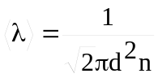, где d – эффективный диаметр молекулы, n – число молекул в единице объема, которое можно найти из уравнения 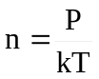, где k – постоянная Больцмана. Поэтому 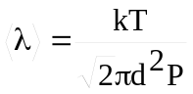. Подставляем числа 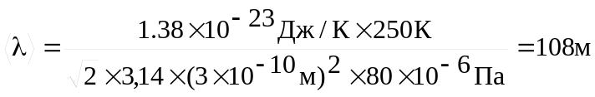.  Известно, что объем сферической колбы радиусом R равен 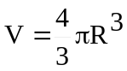. Откуда 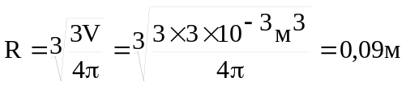. Очевидно, что линейные размеры сосуда много меньше длины свободного пробега <λ>=108м. Поэтому вакуум будет высоким.
  

